Crimpado y conexionado cable de Red

**Carlos González Martín**

Contenido

1. Antes de empezar 3

2. Ingresado del cable 4

3. Preparación del cable 5

4. Código de colores 6

5. Conector RJ45 7

6. Crimpado 8

7. Comprobación del cable 8

# Antes de empezar

Empezaremos mirando que cable es mejor para nuestra instalación, si necesitamos categoría 5,6,7 u 8 o si lo queremos que sea UTP, FTP, STP o SFTP. O si queremos que sea mediante cable coaxial o fibra óptica, en nuestro caso elegiremos un cable categoría 6 UTP.

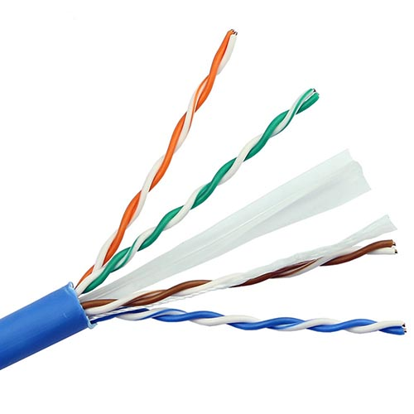

Ilustración : Cable de red Cat.6 UTP

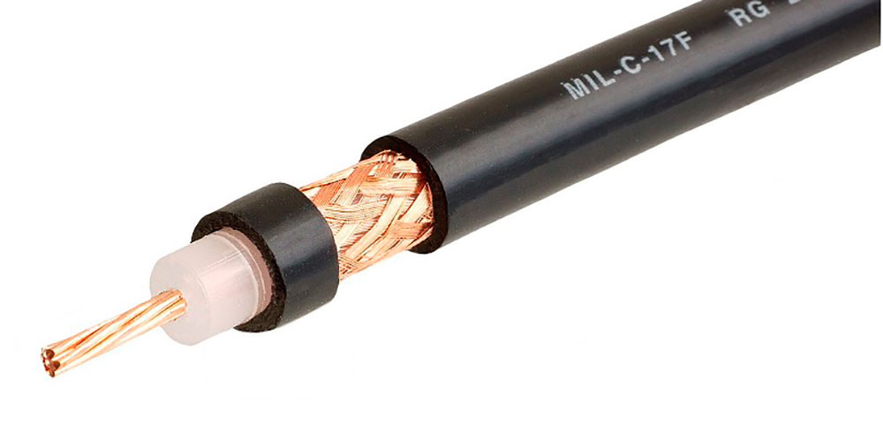

Ilustración : Cable coaxial

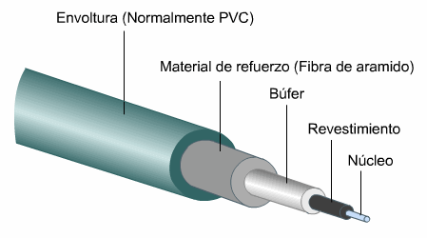

Ilustración : Fibra óptica

También miraremos si tenemos a mano nuestra crimpadora y también los conectores o rosetas RJ45, en nuestro caso al ser CAT6 UTP con tener conectores de plástico en vez de apantallados nos sirve, pero si queremos poner conectores RJ45 apantallados nos sirve igualmente

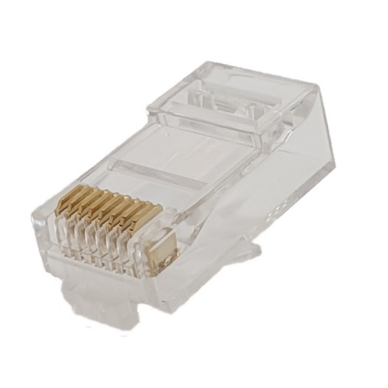

Ilustración : Conector RJ45

# Ingresado del cable

En este apartado lo que tendremos que hacer será si por ejemplo lo vamos a poner en nuestra casa. Usar una Guía de electricista para pasar el cable de red por los diferentes macarrones que van recorriendo la casa y así nos sea más fácil meter el cable, también tendremos que usar si nos cuesta un poco de jabón de manos o un jabón especial para que nos sea más fácil meter el cable, si por ejemplo lo vamos a hacer fuera de tanto las canaletas como de los macarrones de nuestra casa, este paso no lo tendríamos que hacer.

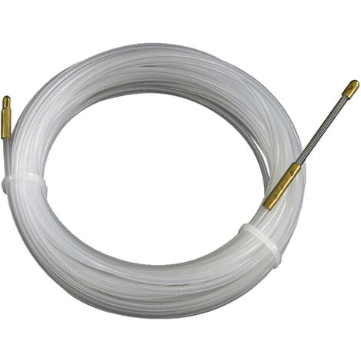

Ilustración : Guía de electricista

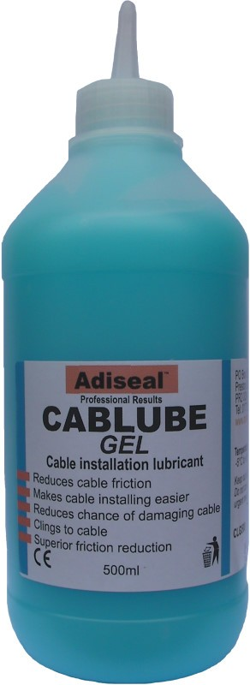

Ilustración : Jabón pasacables.

# Preparación del cable

Lo que tendremos que hacer es dejar por lo menos 50 centímetros de cable si por ejemplo vamos a ocultarlo por los macarrones de la casa, si no hemos hecho lo anterior pasaremos al siguiente punto.

Lo que haremos será con unas tijeras de electricista o un pelacables cortar unos 4 cm de la cubierta exterior del cable de red y dejar al descubierto los cables y el separador de plástico que esta entre los cables.



Ilustración : Tijeras de electricista.

# Código de colores

Ahora lo que haremos será ir colocando los cables poco a poco hasta que se queden con la normativa T-568B que es un estándar de colores para los cables de red, también hay el estándar de red T-568A, que sirve para conectar por ejemplo 2 ordenadores entre si y crear tu propia LAN privada, y también tenemos que cortar el separador de plástico.

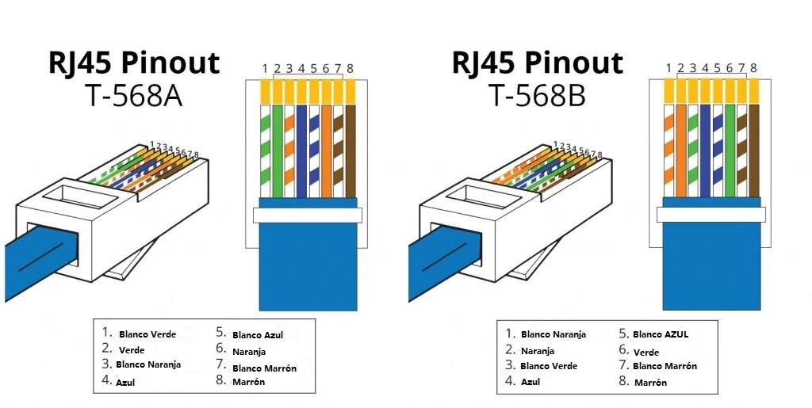

Ilustración : Código de colores.

no importa si se nos quedan algunos más largos y otros más cortos, por eso hemos cortado antes de más la cubierta exterior.



Ilustración : Cable de red RJ45

# Conector RJ45

Lo que haremos ya que tenemos los cables codificados con la norma T-568B o la T-568Aes cortar un poco de cable hasta que se nos queden los cables rectos y luego lo que haremos será comprobar con el conector RJ45 macho si la distancia es la correcta o hace falta cortar más cable, hay que tener cuidado al cortar cable de más y que no nos lleguen los cables al final del conector RJ45, ya que desde el final del conector hasta donde esta la pestaña para evitar que el cable completo no se mueva hay unos 13mm.



Ilustración : conector RJ45.

Ahora lo que tendremos que hacer será dejar la pestaña atrás y poner los cables, si por ejemplo los cables son rígidos no hay ningún problema, pero si los cables son flexibles (mayor flexibilidad) nos va ha costar mucho meter los cables y que queden con los colores correctos.

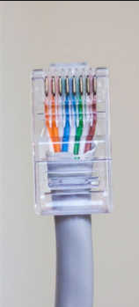

Ilustración : Cable de red sin crimpar

# Crimpado

Una vez que hemos comprobado que esta bien puesto el cable y desde la parte de la pestaña vemos que los cables llegan hasta el final y la pestaña de seguridad del cable coge el cable completo procederemos a crimpar el conector, muchas de las crimpadora solo hay una forma de insertar el conector, pero otras no y hay que mirarlo bien, también podremos no hacer mucha fuerza y varias pestañas puede que no entren en el cable y se queden donde estaban, hay que mirar eso bien también.

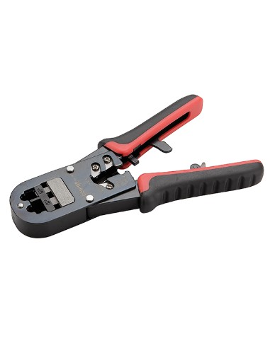

Ilustración : Crimpadora de cables

# Comprobación del cable

Una vez que hemos crimpado y visto que lo hemos hecho bien, procederemos a comprobar el cable mediante un tester de cables de red, En el cual manda una señal eléctrica en el que va comprobando los cables 1 a 1 y así poder detectar sin conectar a un equipo físico el cable y no romper del dispositivo.

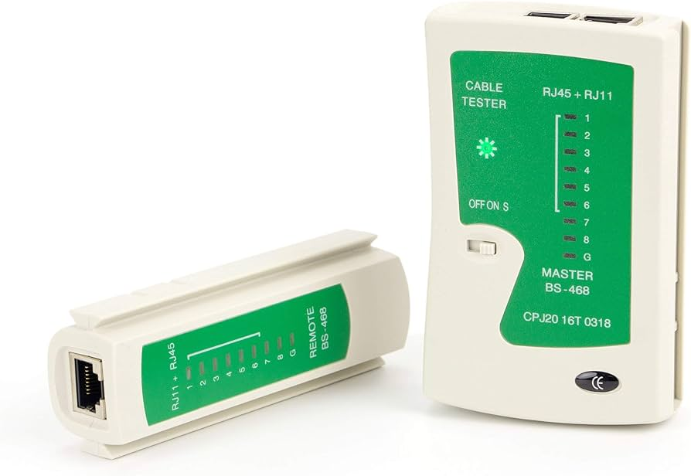

Ilustración : Tester cable de red